目 录
引言 1
1 一级标题 1
1.1 二级标题 2
1.1.1 三级标题 2
1.1.2 三级标题 2
1.2 二级标题 2
2 一级标题 2
2.1 二级标题 2
2.2 二级标题 2
3 一级标题 3
4 结论 3
参考文献 4
附录 5

目录应自动生成，目录级别一般列至正文的第二层级或第三层级的章节，内容应包括章节编号、标题和页码。章节编号需采用数字编号格式（见图示），引言不编章节号或编号为0。报告前置部分页码（包括目录、插图清单、附表清单等）用罗马数字从I开始编码。正文页码用阿拉伯数字从1开始编码， 目录字体和行间距要求：标题“四号黑体”、目录内容“小四宋体”，行距采用“1.5倍行距”。示例如下：

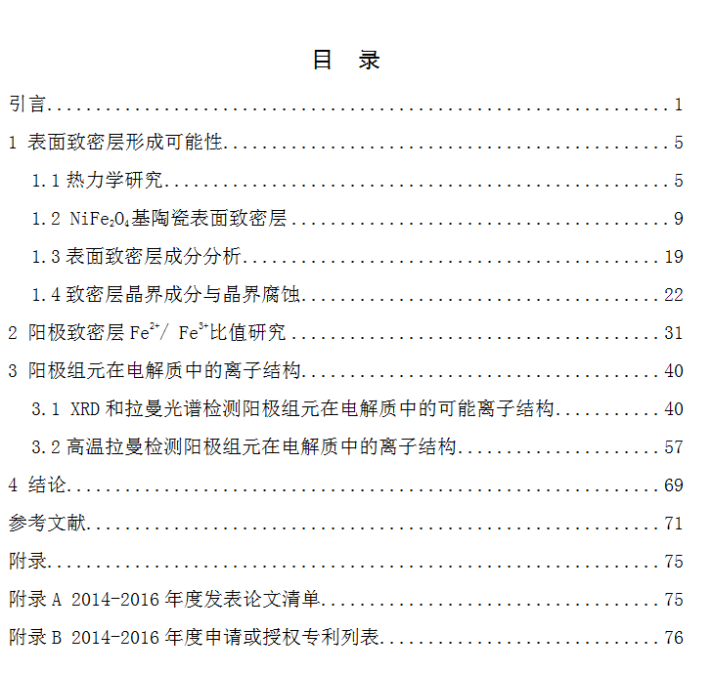

插 图 清 单
图1 科技报告 6

插图清单需另起一页，应列出图序、图题和页码。插图清单字体和行间距要求：标题“四号黑体”、清单内容“小四宋体”，行距采用“1.5倍行距”。示例如下：
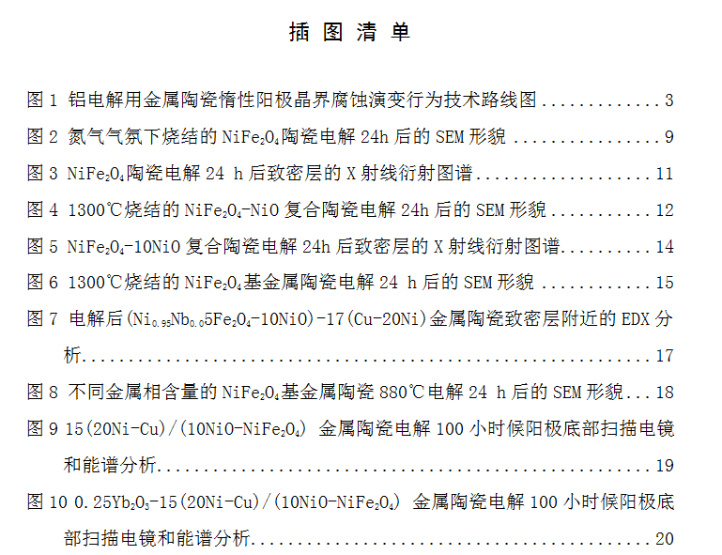

附 表 清 单

表1 科技报告各构成要素字号字体要求 7

附表清单，另起一页，应列出表序、表题和页码。附表清单字体和行间距要求：标题“四号黑体”、清单内容“小四宋体”，行距采用“1.5倍行距”。示例如下：
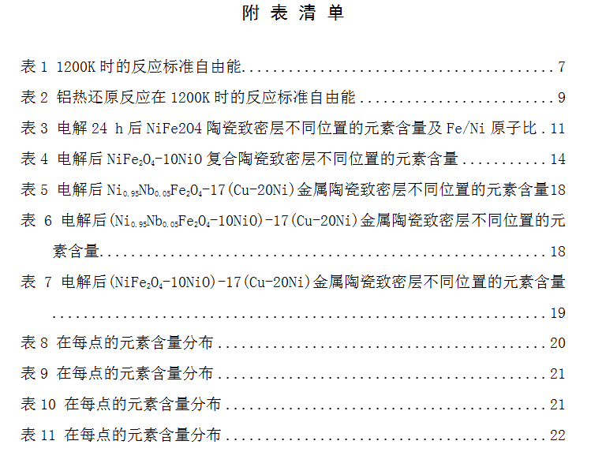

科技报告正文章、节编排示例

引言
引言部分：描述研究背景和意义、前期研究基础、研究范围和目标、研究思路和总体方案等。引言不编章节号或编号为0。
引言部分论述有关研究背景、目的、范围、意义、相关领域的前人工作情况、理论基础和分析、研究设想、方法、实验设计、预期结果等，可以是一段话，也可以分小节论述。可以“引言”为章标题论述或另立更贴切的标题。
国内外现状、研究内容、研究目标、技术指标、研究思路、技术路线、技术方案等内容可以放入“引言”，也可以作为研究概述、研究总论、技术路线等单独成章论述。
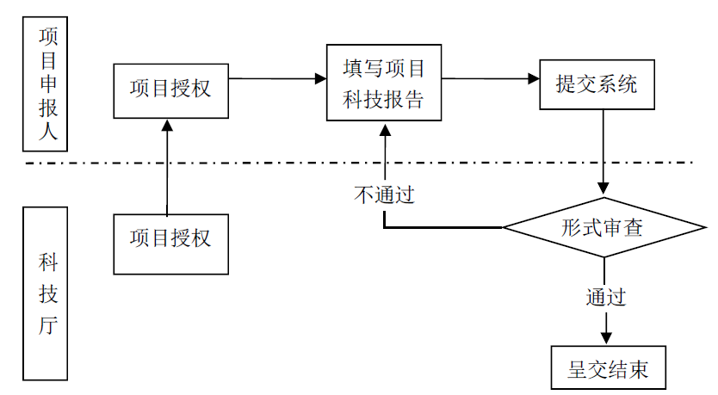
图1 科技报告流程

1 一级标题
应参照项目任务书中的主要研究内容/任务，针对各个技术点，自拟标题，按照研究流程或技术点，分章节逐一论述各项研究内容的研究方案、研究方法、试验/实验方法、研究过程、研究结果等信息，提供必要的图、表、实验及观察数据等信息，并对项目突破的关键核心技术、使用到的关键装置、仪表仪器、材料原料等进行描述和说明。要求从技术内容论述角度、采用技术论文的体例撰写，要针对研究对象及其技术内容凝练、拟定章节标题，使整体章节结构、含义清晰明了。

1.1 二级标题

1.1.1 三级标题
表1 科技报告各构成要素字号字体要求
 | 组成 | 文字内容 | 字体和字号
正文  部分 | 引言、主体、结论和建议部分 | 章、节的标号和标题 | 小三号黑体、四号黑体
正文  部分 | 引言、主体、结论和建议部分 | 正文内容 | 小四宋体
正文  部分 | 引言、主体、结论和建议部分 | 图表编号和标题 | 五号黑体
正文  部分 | 引言、主体、结论和建议部分 | 表文 | 五号宋体
正文  部分 | 引言、主体、结论和建议部分 | 注释 | 五号宋体
正文  部分 | 参考文献 | 标题 | 小三号黑体
正文  部分 | 参考文献 | 参考文献列表 | 小四宋体
后置  部分 | 附录 | 标题 | 小三号黑体
后置  部分 | 附录 | 附录正文 | 小四宋体

1.1.2 三级标题
XXXXXXXXXXXXXXXXXXXXXXXXXXXXXXXXXXXXXXXXXXXXXXXXXXXXXXXXXXXXXXX

1.2 二级标题

2 一级标题

2.1 二级标题
XXXXXXXXXXXXXXXXXXXXXXXXXXXXXXXXXXXXXXXXXXXXXXXXXXXXXXXXXXXXXXX

2.2 二级标题
XXXXXXXXXXXXXXXXXXXXXXXXXXXXXXXXXXXXXXXXXXXXXXXXXXXXXXXXXXXXXXX
……

3 一级标题
XXXXXXXXXXXXXXXXXXXXXXXXXXXXXXXXXXXXXXXXXXXXXXXXXXXXXXXXXXXXXXX
……

4 结论
结论部分：阐述主要研究发现，可包括研究成果的作用、影响、应用前景，和研究中的问题、经验和建议等。

参考文献
须另起一页，字体和行距要求：标题“小三号黑体”、参考文献列表“小四宋体”，行距采用“1.5倍行距”。示例如下：
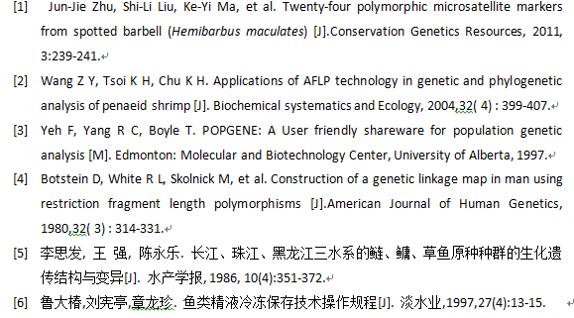

附录
未能在报告正文中尽述的技术内容，可作为附录，附录须另起一页。字体和行距要求：标题“小三号黑体”、内容“小四宋体”，行距采用“1.5倍行距”。示例如下：
